ЖИТИЯ СВЯТЫХ

Космы и Дамиана

бессребреников и чудотворцев

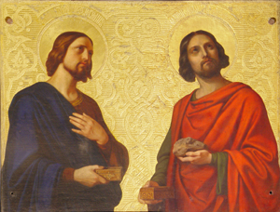

Введение
В сонме святых Церковь различает и прославляет особый лик бессребреников и чудотворцев. Это те блаженные мужи, которые, получив от Бога дарования исцелений и чудотворений, туне – без всякой мзды, врачевали недуги людей, стараясь в то же время исправить их нравственность и утвердить на пути добродетели. Между ними особенно славны Косма и Дамиан, Кир и Иоанн, Пантелеимон и Ермолай.
Память святых бессребреников Космы и Дамиана святая Церковь совершает трижды, а дважды в год – 1 ноября и 1 июля, она почитает их особыми службами.
В наших месяцесловах к именам бессребреников прилагаются слова: в ноябре – иже от Асии, а в июле – в Риме мучившихся. Это прибавление наводит на вопрос: одни ли и те же бессребреники воспоминаются Церковью, или разные: два лица, или четыре, или шесть?
Некоторые говорят, что это были два лица, родившиеся во Асии, но пострадавшие в Риме. При внимательном исследовании их жизни открывается, что прославляемые в различные дни бессребреники Косма и Дамиан не одни и те же лица, а совершенно различные и при том одни из них (1 ноября) скончались мирно, а другие (1 июля и 17 октября) мученически. Церковные службы, составленные в честь их, за исключением некоторых песнопений, также совершенно разные. Служба 1 ноября более торжественна.
Было три семейства, из которых в каждом два брата носили имена Космы и Дамиана. Все они угодили Богу и все причтены Церковью к лику святых. Одноименность их могла привести к смешению их лиц. Церковь это предвидела и потому в записях своих сохранила для нас ясное указание на различие всех их.
В древних списках после описания их жизни иногда помещалось такое обращение к читателям: «Ведомо же будет всем, творящим памяти святых Космы и Дамиана, яко три суть версты(пары, четы) святых, но теме же имены нарицаемы, и врачевскую хитрость умевающи, нареченные бессребренники». Такое же ясное указание на различие их можно видеть и в Четьях-минеях святителя Димитрия.
Под 17-м днем октября так сказано: «Три суть двоицы свв. безсребренников Космы и Дамиана, купно сими имены зовомы, врачевскую хитрось имущие. Едине быша сынове Феодотии жены благочестия, иже с миром усопша, и положении быша на месте Фереман (1ноября). Друзи же хождаху в Риме, имуще учителя завистлива, ихже он лестию на гору возведе, аки собирати былие, и камением поби их (1 июля). Трети же сии, ихже почитается ныне память (17 октября) бяху от Аравитския страы, врачевское художество имущии».
Особенно наглядное указание на различие всех их представляют наши древние подлинники (руководства для иконописцев). В них после одежд так описывается наружный вид святых бессребреников. Бессребреники от 1 ноября «брадами оба средни равны, в правых руках держат перья, а в левых сосудцы открыты, на ногах сапоги вохра. Преподобная Феодотия матерь их аки Евдокия».
Бессребреники от 1 июля: «Косма млад, аки Димитрий Селунский… Дамиан млад аки Георгий мученик, кудреват… в правых руках держат кресты, а в левых сосудцы».
Бессребреники от 17 октября «подобны Флору и Лавру». Так строго различает лица святых бессребреников, носящих имена Космы и Дамиана, наша православная Церковь.
Присовокупим к сему, что вопрос о святых, известным под именем Космы и Дамиана, был рассматриваем учеными писателями западной церкви и разрешен ими согласно с указанием нашей Церкви греко-восточной. Предлагаем жизнеописании свв. Космы и Дамиана, приняв в руководство великие Четьи-минеи митрополита Макария и сличив сказания их с прологами и другими древними списками XII-XVI веков.

Святые бессребреники
Косма и Дамиан
Асийские (1/14 ноября)

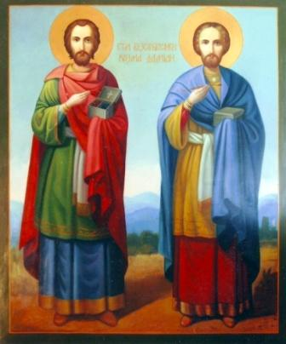

Православная Церковь во все времена особенно чтила память бессребреников асийских. Многие страны на Востоке до сего времени признают их своими особенными покровителями. Вскоре после их кончины там начали устроять во имя их святые храмы. Служба, составленная им, выходит из ряда будничных служб. Святой Иоанн Дамасский прибавил к ней второй канон, который до сего времени поется в наших храмах. Описание их жизни и чудотворений дошло до нас с большими подробностями, чем других соименных бессребреников.
Святые бессребреники Косма и Дамиан были родные братья. Отчество их – Асия. Так в древние времена звалась часть Малой Азии. Ни время их рождения, ни время смерти неизвестно. Несомненно только то, что они жили не позднее IV века. Так нужно думать, во-первых, потому, что в первой половине V века, при императоре Феодосии младшем, устрояли во имя их святые храмы, во-вторых, потому, что копты, отделившиеся от православия со времен Халкидонского собора (431г.), признают их в лике святых, тогда как живших после сего времени святых они не принимают.
Отец их был грек и язычник, а мать - христианка по имени Феодотия. В ранних летах они лишились своего родителя, но это послужило к их счастию. Мать смогла свободнее заняться воспитанием детей. Решившись на всю жизнь остаться вдовою, она ревностно исполняла закон христианский; отказавшись от всех радостей жизни, она о том только заботилась, чтоб угодить Господу. Словом, была истинною вдовицей, каких восхваляет апостол Павел: истинная вдовица и уединена уповает на Бога и пребывает в молитвах и молениях день и нощь.
Поэтому Святая Церковь причла ее к лику святых, наименовала преподобною и творит память ее вместе с ее чадами. Можно понять, какое воспитание получили дети под руководством такой матери. С самого младенчества она старалась внушить им страх Божий и любовь к добродетели. А как скоро дети стали приходить в возраст, она отдала их в научение грамоте к некоему богобоязненному мужу. Здесь, конечно, главой науки было Божественное Писание, но в то же время они, движимые любовью к страждущему человеку, изучали врачебную науку, узнавали целительные свойства трав и растений.
Господь благословил благое их намерение и даровал им особенную благодать – дар исцелений и чудотворений. Болезни прекращались, как скоро начинали лечить Косма и Дамиан. Это, разумеется, привлекало к ним множество болящих всякого рода.
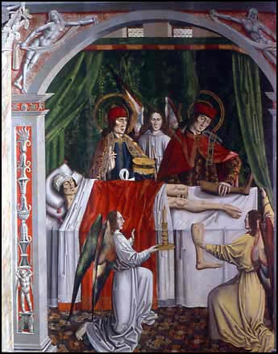
Слепые, хромые, расслабленные, бесноватые окружали чудотворцев. Но святые этим не отягощались. Мало того, чтобы быть доступнее для болящих, они сами искали их и для сего переходили из города в город, из веси в весь, и всем больным, без различия пола и возраста, звания и состояния, подавали исцеление.
Ни от кого никогда не принимали они никакой награды за свои труды, никаких даже знаков благодарности за собственные благодеяния. Они твердо знали и верно сохранили заповедь Спасителя: болящия исцеляйте, прокаженныя очищайте, мертвыя воскрешайте, бесы изгоняйте: туне приясте, туне дадите..
Даром получили они благодать от Бога, даром и раздавали ее. Об одном только просили они исцеленных ими: чтоб те твердо веровали во Христа, свято жили во Христе; если же врачуемые еще не были просвещены светом Евангелия, то старались обратить их к христианской вере. Таким образом, врачуя телесные недуги, они в то же время врачевали и недуги душевные.
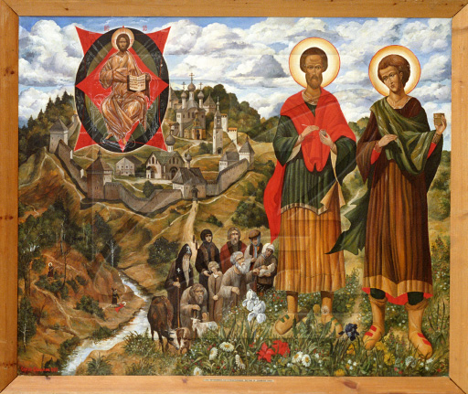

За это бескорыстное служению страждущему человечеству, за эти чудесные исцеления болезней святая Церковь величает их бессребрениками и чудотворцами.
Но не на людей только простиралась врачебная сила святых врачей. Они не забывали и бессловесных животных. Праведник милует души скотов, говорит слово Божие. Верные сей заповеди, они ходили по домам, пустыням и лесам, сами отыскивали болящих животных и подавали им исцеление. Благодарные животные чувствовали их благодеяния, знали своих благодателей и, как скоро те показывались в пустынях, ходили вслед за ними целыми стадами.
Однажды случилось им зайти в одно пустынное место. Здесь они нашли едва живого верблюда. Сюда загнал и здесь разбил его диавол; святые сжалились над животным, исцелили его и отпустили здоровым на свое место. После, как увидим, животное не осталось неблагодарным к ним.
В таких делах милосердия прошла вся жизнь святых бессребреников. Братья никогда не расставались друг с другом, вместе молились, вместе ходили, вместе врачевали. И это они делали не без цели. Дав обед никогда ни от кого ничего не брать, они опасались, чтобы кто-нибудь тайно друг от друга не взял от исцеленных каких-либо даров. Всю свою жизнь хранили они обед свой, и только под конец одному из них Господь попустил нарушить его.
В те времена была некоторая жена, именем Палладия. Несколько лет страдая тяжкою болезнию, не получая облегчения ни от каких врачей, чувствуя уже приближение смерти, она вдруг услыхала о святых врачах, которые исцеляют всякие болезни.
С верою в чудодейственную их силу она послала просить их к себе. Святые исполнили ее просьбу, и, как только вошли в дом ее, больная получила исцеление и встала совершенно здоровою. В благодарность за исцеление она готова была отдать им все свое имение, предлагала богатые подарки, но святые ничего не принимали.
Тогда она придумала средство хотя бы одного из них упросить принять от нее ничтожный дар. Взяв три яйца, она тайно пришла к святому Дамиану и заклинала его именем Божиим взять от нее эти три яйца во имя Святой Троицы. Дамиан долго отказывался, но ради клятвы жены, ради имени Божия, уступил ее просьбе.
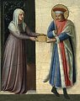
Косма об этом узнал, весьма огорчился и тогда же сделал завещание, чтобы, по преставлении их, не полагали вместе с ним тело Дамиана, как нарушившего обет Господу, взявшего мзду за исцеление. В ту же ночь Господь Косме и сказал: «Для чего ты скорбишь ради взятых Дамианом трех яиц? Они взяты не ради мзды, но ради клятвы жены в Мое имя…» Косма утешился, но никому не сказал о своем видении. Сотворив после сего еще много знамений и чудес, с миром почил святой Косма.
Через несколько времени после его кончины почил с миром и всятой Дамиан. Люди, чтившие их память, окружили тело Дамиана и недоумевали, где положить его. Завещание Космы было у всех в свежей памяти, нарушить его страшились.
И вот, когда они в недоумении стояли при святом теле, внезапно подошел к ним верблюд. Люди молчали, заговорил верблюд. «Человеци Божии, - так начал речь бессловесный, - много насладившиеся знамений и чудес от всятых Космы и Дамиана, и не только вы, но и мы, животные, данные вам на службу Богом. Как слуга я пришел к вам поведать тайну Космы, чтобы не разлучать их друг от друга, но вместе положить их».
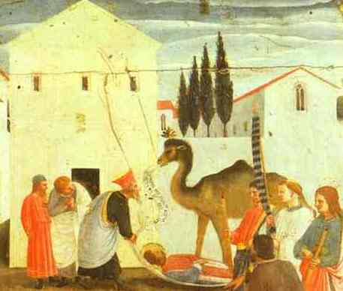
Верблюд этот был тот самый, который некогда был исцелен святыми. Люди, окружившие тело святого, возблагодарили Господа, так чудесно открывшего тайну свою, и, положив святые мощи бессребреников в одну раку, погребли их на месте, называемом Фереман. Судя по описаниям подлинников, они скончались в средних летах.
Вскоре на месте их погребения устроена была церковь чудная и преславная, как говорит их жизнеописатель. В эту церковь из ближних и дальних стран стекались всякого рода болящие. Источник исцелений, поет святая церковь, единаго токмо в лете исцелеваше:храм же бессребреников все множество исцеляет недугующих. Безконечно есть святых благодать, юже от Христа прияша: темже и мощи их от Божественныя силы непрестанно действуют чудеса, ихже и имена, верою призываема, неисцельныя болезни исцеляют.
Видя такое неоскудное и неиждиваемео богатство святых, недужные постоянно окружали их храм. После сего можно судить, как много совершено было чудотворений святыми бессребрениками. Недаром жизнеописатель их говорит, что легче измерить море и пересчитать звезды, нежели поведать все чудеса святых. Из множества чудес он описал двенадцать, и довольно подробно. Сятитель Димитрий, митр. Ростовский, в своих Четьях-минеях описал только два чуда. Мы из двенадцати кратко расскажем о шести.
- В Феремане жил некто Малх. Однажды, отправляясь в далекий путь, он привел жену свою к церкви святых бессребреников и сказал ей: «Вот, я отхожу далеко, а тебя оставляю под покровительством святых Космы и Дамиана. Живи дома до тех пор, пока я не пришлю к тебе какой-нибудь знак, который ты верно узнаешь, что он мой». Сказав это, они расстались. Через несколько времени, диавол, приняв на себя вид знакомого человека, пришел к жене Малховой, показал ей тот самый знак, о котором говорил муж ее, и сказал: «Муж твой прислал меня, чтобы я проводил тебя к нему». Жена, увидев знак, данный мужем, поверила, но идти к нему решилась не прежде, как провожатый дал клятву в церкви святых бессребреников на пути ничем не оскорблять ее. Но что значила клятва для беса? Ему нужно было ослабить в людях веру в покровительство святых бессребреников. И вот, как только приехали они в дикое, пустынное место, Диавол столкнул женщину с ослицы, на которой она ехала, и хотел убить. Жена в ужасе вскричала: «Святии Космо и Дамиане, помозите ми и избавите мя!» Святые всегда близки ко всем, призывающим их. Внезапно явились два всадника. Злой дух узнал, кто были эти всадники, побежал на высокую гору, бросился в пропасть и исчез. А всадники, взяв жену, благополучно возвратили в дом ее. Жена кланялась им и благодарила, но только спросила, кто они, спасители ее? «Мы, - отвечали святые, - Косма и Дамиан, которым вручил тебя муж твой, отходя в путь». Сказав это, они стали невидимы. Жена же от страха и радости упала на землю. Пришед в себя, она поспешила в храм святых бессребреников и там слезно благодарила их, и всем рассказала о своем спасении.
- Некоторый юноша, от испуга лишившийся ума, приведен был в храм святых бессребреников с надеждою получить исцеление. Несколько дней и ночей провел он при церкви святых, не получив исцеления. Через несколько времени пришел к нему отец его, благочестивый старец. Молитва родителя была услышана. Сын, доселе не узнававший отца, стал узнавать его. Наконец святые, невидимо возложив на него руки, совершенно исцелили его и, явившись отцу, повелели ему идти в свой дом, славить Бога.
- Некоторый муж, страдавший болезнию в легких, сопровождавшуюся скровохарканием, пришел к раке мощей святых бессребреников просить исцеления. Болезнь его была так опасна, что все считали его уже близким к смерти, а жена его даже готовила все нужное для погребения. Нужно заметить, что больной доселе не верил в чудодейственную силу и нередко изрыгал хулу на Бога. Святые исцелили его от того и другого недуга. В ночном видении они возвестили, чтобы ищущий исцелении отселе никогда не говорил хульных слов и целый год воздержался от употребления мяса. Больной с радостью принял это предложение и верно исполнил его. Тогда повелением святых, кровь, шедшая гортанью, остановилась, легкие укрепились, и больной, возблагодарив чудных врачей, с радостью пошел в дом свой.
- Пришла в церковь святых бессребреников некоторая жена, немая и глухая. Страдая много лет этой тяжкою болезнию, она, кроме небесной, никакой не могла ожидать себе помощи. Долго, неотступно, со слезами молила она святых врачей исцелить ее от того и другого недуга. Наконец, молитва ее была услышана. Немая и глухая часто в уме своем повторяла Трисвятое. Через Трисвятое явили чудо и святые бессребреники. Во время вечернего богослужения в храме их, когда, по обычаю, пето было Трисвятое, внезапно глухая услышала поющих и, доселе немая, с поющими начала петь Трисвятое. Пораженная необыкновенным чудом, она громогласно исповедовала величие Божие, явленное через святых бессребреников.
- Святые Бессребреники совершали чудеса и в странах язычесих. Случилось одному еллину, поклоннику Кастора и Поллукса (языческие боги), впасть в тяжкий, невыносимый недуг. Друзья его советовали идти ему в храм святых бессребреников Космы и Дамиана. Больной послушался. Здесь, видя множество недужных, множество исцелеваемых, он, наконец, и сам убедился в чудодейственной силе врачей и с верою начал просить их о помиловании. Святые, явившись ему оба вместе, сказали: «Друг! Для чего ты пришел к нам? Для чего ты просишь нас! Да и не сам ты пришел к нам, а другими послан. Мы не Кастор и Поллукс, но рабы Христа – бессмертного Царя, именем Косма и Дамиан. Итак, если верою познаешь нашего Владыку, то получишь от Него исцеление». Еллин ,страдая нестерпимыми муками, познал Бога истинного, непрестанно взывал к святым о помиловании и дал обет принять христианскую веру. Святые, провидя чистоту его веры, возложили на него руки и подали совершенное избавление. Исцелевший исполнил обет свой – принял святое крещение. Возвратившись в дом свой совершенно здоровым, он с великою радостиюрассказывал всем о чудесах святых бессребреников, о ничтожестве Кастора и Поллукса, о превосходстве учения христианского. Многие из слушателей умилялись и, презрев свою веру, принимали христианство.
- Некто, любитель народных зрелищ, страдал болезнью в груди. Ни в чем не находя себе облегчения, он, наконец, вынужден был идти в храм святых бессребреников. Святые врачи, видя его усердие, умилосердились над больным. В следующую же ночь они явились ему и повелели выпить одну чашу смолы (пекла). Больной не исполнил их повеления. Святые явились ему во второй раз и к одной чаше прибавили другую. Когда же он и этого не исполнил, явились ему в третий раз и велели ему выпить три чаши. Несмотря на болезнь, которая увеличивалась в нем с каждым днем, он никак не хотел исполнить повеление святых. Наконец, они снова явились ему во сне и с веселыми лицами сказали: «Друг, что так вопиешь к нам? Если тебе неприятно для своего здравия выпить три чаши смолы, то вылей их в один сосуд и, дождавшись глубокого вечера, иди с ним в гору, на место зрелищ, и там зарой его так, чтобы никто тебя не видел. Если это сделаешь, то получишь исцеление». Больной с радостью исполнил все, как было приказано. Но все, что он делал видел один запоздавший на том месте человек. Объясняя его странный поступок чародейством, он, заметив место, пошел и провел с собою многих других людей. Те, удостоверившись в истине показания, взяли и представили мнимого волхва на суд. Стали допрашивать. Он рассказал всю правду, но ему не поверили. Наконец, решили тем, что если действительно таково было повеление святых бессребреников, то ввиду всех он должен выпить эти три чаши и получить исцеление. Больной с радостью принял сосуд, который казался ему неприятным, в виду всех выпил его, и тотчас же силою святых бессребреников получил исцеление, с радостью пошел он в храм их и, воздав благодарение, всем рассказывал, как святые бессребреники и от болезни его исцелили, и послушанию научили, и от народных зрелищ отучили.
Все эти чудеса совершены святыми бессребрениками во Асии, и большей частью в их храме, при святых мощах. Конечно, там же составлялось и описание их. На славянский язык оно переведено с греческого, что доказывают многие сова, оставленные в славянском тексте без перевода. Нет сомнений, что благодать чудотворений святых бессребреников проявлялось и в нашем Отечестве. Недаром предки наши воздвигали так много святых храмов во имя их.
В нашем Отечестве святые бессребреники Косма и Дамиан (Асийские)
Преимущественно считаются покровителями детей. К ним прибегают с молитвою при начале учения грамоте, чтобы они укрепили еще слабые детские силы и содействовали их правильному развитию.
Конечно, такое убеждение в нашем народе составилось недаром. Основанием для него могли послужить, отчасти, самое житие их, отчасти, и церковная им служба. А) В житии их есть сказание о том, как они были отвердены своей матерью в научение грамоте. Этот случай из их жизни изображается и на иконах. Б) В церковной службе они прославляются как мудрые тайноучители, живоносным словесем которых скоро всякаго разума и мудрости переходит и которые всем знания подают.
Православный народ, видя на иконах, читая в их житии сказание о научении грамоте их самих, слыша в храмах, слыша в храмах, что они всем знание подают, не мог не придти к такому заключению, что они особенно покровительствуют учащимся. А благодать святых бессребреников бесконечна есть, как поет святая Церковь. Они не только мудрые врачи, но и мудрые наставники, помогая всем, приходящим к ним с верою, могут ли они отказать детям?
Оканчивая описание жизни святых бессребреников, иже от Асии, нельзя не упомянуть о похвальном их слове, которое в древних списках помещалось вслед за описанием их жизни, и которое, конечно, в память их читалось при богослужении. Происхождение его, как думают ученые, русское, потому что в конце его упоминается о правоверном князе. В нем, после витиеватого вступления, содержится похвала или величание святым бессребреникам, изложенное в форме акафиста, а в конце делается молитвенное к ним обращение. Этой молитвой заключаем и мы наше описание их жизни.

Предстоящи и ныне Христови во свете неизреченне, просветита милостию мое омрачение, страсти отженуща, болезни разрешающа, грехи отпустяща, печали отгоняща, мира сохранша, победу испросяща у Христа правоверному по Бозе князю нашему, молитвою ваю венчайта и силою препоясующи треми Собствы в Едином Божестве, Отца и Сына и Святаго Духа, ныне и присно и во веки веков. Аминь.

Святые бессребреники
Косма и Дамиан,
Пострадавшие в Риме (1/14 июля)

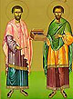
Святые мученики и бессребреники Косма и Дамиан, два родные брата, жили во второй половине III века. Родители их были знатные и богатые римляне. Как христиане, они воспитали детей своих в наказании и учении Господнем, старались прежде и более всего напечатлеть в уме их живое познание Иисуса Христа, а потом, как богатые люди, дозволили им заниматься и естественными науками.
Врачебная наука более всего понравилась им. Они с любовью изучали болезни людей, с ревностью узнавали целительные свойства трав и растений. Слова Евангелия «болящия исцеляйте, прокаженные очищайте, мертвыя воскрешайте, бесы изгоняйте; туне приясте, туне дадите», глубоко поразили их. Они решились во всю жизнь исполнять сию заповедь.
Господь благословил их намерение и послал им особенную благодать – врачеваний и исцелений. Всякие болезни уступали их силе. Страждущие люди и животные выздоравливали, как скоро возлагали на них руки святые врачи. Чудотворцы не только не брали никакой награды за исцеление, но даже сами помогали неимущим. Все имение, оставшееся по смерти родителей, они продали и раздали нищим. Таким образом явили себя в полном смысле бессребрениками.
Живя во времена страшных гонений на христианство, во времена господства язычников, они решились дар свой употребить во славу имени Христова. Для сего, обходя Рим и окрестные города и села, они сами отыскивали болящих и прежде, нежели начинали врачевать их, предлагали им учение христианское.
«Знайте, - так говорили они болящим, - что мы только руки на вас возлагаем, силою же своею ничего не можем сделать, но все совершает всемогущая сила Христа, единого истинного Бога. Если в Него уверуете искренно, то будете здоровы». Больные веровали, и получали исцеление. Таким образом, стадо Христово возрастало ежедневно. Само собою разумеется, что подобные дела не могли укрыться от языческого правительства. Если в те времена пытали и казнили христиан, то чего должны были ожидать себе явные исповедники и проповедники Христа? На святых Косму и Дамиана сделан был донос императору.
В то время царствовал в Риме Карин. Выслушав обвинителей, он тот час же послал воинов взять христианских врачей и представить на суд. Святые врачи постоянное пребывание свое имели близ Рима в некоей веси, где находилось имение их родителей. Туда отправились воины.
Пришедшие в весь, они стали расспрашивать о Косме и Дамиане. Верные поняли угрожающую опасность и тотчас же известили святых, прося их укрыться где-нибудь, хотя бы ненадолго. Святые сами хотели выйти к воинам, горя желанием пострадать за Христа, но верные, собравшись в большом числе, умоляли их сохранить жизнь свою не ради себя, но ради спасения многих. Святые, проявив волю, были сокрыты в некоей пещере.
Воины, после долгих безуспешных поисков, с яростью схватили почетных мужей той веси и, сковав их цепями, повели в Рим. Как только узнали об этом Косма и Дамиан, тотчас же вышли из пещеры и, догнав воинов, упросили их отпустить невинных, а их взять, как им и приказано. Тогда были скованы Косма и Дамиан. В таком положении они были приведены в Рим, в таком – остались до утра.
На другой день был произведен над ними суд самим императором. Когда представлены были узники, государь спросил:
- Вы ли те, которые враждуете портив наших богов? Волшебною хитростию исцеляя болезни, вы прельщаете простой народ отступить от отеческих богов и закона. Вы заблуждаетесь, но хотя бы послушайте моего совета – принесите жертву богам, которые так долготерпеливы к вам, что до сих пор не сделали вам никакого зла.
- Мы никого не прельстили, - отвечали святые, - никакого волшебства не знаем, не сделали никому никакого зла, а болезни врачуем силою Спаса нашего Иисуса Христа по заповеди его: болящия исцеляйте, прокаженныя очищайте, мертвыя воскрешайте, бесы изгоняйте; туне приясте, туне дадите. Не имений ищем мы, но спасения душ человеческих. Познай и ты, царь, Бога истинного – оставь бездушных идолов.
- Не витийтвовать призвал я вас, но принести жертву богам! – воскликнул император.
- Мы единому истинному Богу жертву приносим, - отвечали святые. – Бог наш есть Создатель всего, а твои боги – дела рук человеческих.
- Не оскорбляйте вечных богов, - сказал Карин, - поклонитесь им, иначе вас ожидают муки.
Тогда святые бессребреники, исполнившись Духа Святаго, сказали: «Ты отвращаешься от Бога истинного, пусть же лицо твое отвратится от своего места – на стыд тебе».
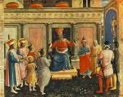
При сих словах мгновенно лицо императора изменилось и покривилось. Народ, видевший это, возгласили: «Великий Бог христианский, и несть ин Бог разве Его!». Тогда многие уверовали во Христа и молили святых врачей, чтобы они исцелили императора; молил и сам император.
- Ныне воистину знаю, - говорил он, - что вы раба Бога истинного. Молю вас, как уврачевали вы многих, так теперь исцелите и меня. Я верую, что нет другого Бога, кроме Бога, вами исповедуемого.
- Если веруешь в Него всем сердцем, то Он исцелит тебя, - отвечали святые.
Тогда возопил император: «Верую в Тя, Господи Иисусе Христе, истинный Боже, помилуй мя и не помяни первого моего неведения!».
После этих слов шея его исправилась и лицо встало на свое место, как было прежде. Тогда, встав со своего места, он со всем народом воздал благодарение Господу. Святые с почестями были отпущены в дом свой.
Окрестные жители, услышав о происшедшем в Риме, вышли навстречу святым чудотворцам, приняли их с радостью, веселили и славили Бога. Святые, по обычаю своему, снова начали обходить города и веси, исцеляли недуги, обращали неверующих ко Христу. Но жизнь их после сего продолжалась уже недолго. Диавол, после первой неудавшейся козни против святых, придумал новое средство.
В стране той был некто славный врач – тот самый, у которого святые учились врачебному искусству. Добрая слава о врачах омрачала его славу – в нем разгорелась зависть, зависть привела к убийству, и с ним повторилась история Крина.
Призвав к себе святых врачей, он лестью уговорил их идти с ним на гору – собирать врачебные травы. Там он предложил, чтобы собрать более трав, ходить всем порознь. Братья и на сей раз послушались своего учителя: разошлись.
Этого только и ждал коварный наставник. Воспользовавшись уединением, он напал и побил камнями сначала одного, а потом другого. Недалеко отсюда находился ручей, на берегу этого ручья он зарыл святые тела их. Так пострадали святые страстотерпцы и безмездные врачи Косма и Дамиан.
Все это произошло при том же императоре Карине, значит, не позднее 285 года. Из самого описания их жизни и особенно из описания подлинников видно, что они пострадали в молодых годах. С торжеством христианства в Риме, один из языческих храмов был обращен в христианский и посвящен святым бессребреникам Косма и Дамиану. Знаменитые мозаичные изображения сего храма с VI века и до настоящего времени сохраняются неповрежденно.

Святые бессребреники
Косма и Дамиан,
Аравийские (17/30 октября)

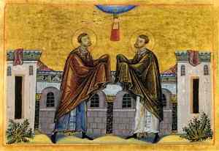

Воспоминаемые церковью 17 октября, мученики и бессребреники Косма и Дамиан были современники бессребреникам римским. Родина их – Аравия. Подобно соименным бессребреникам, они занимались врачебной наукой, но наука немного помогала им при врачевании болезней. Получив от Бога благодать чудотворений, они врачевали недуги людей именем Христа-Спасителя.
Как скоро слух о чудесах и учении их достиг до игемона Лисия, тотчас приказано было взять их. Приведенные в Киликию, они были представлены игемону. Расспросив о вере, именах и отчестве, игемон приказал им принести жертву идолам .Когда же они не хотели исполнить приказание и даже дерзновенно исповедали свою веру во Христа, он велел бить их без милосердия, а потом связанных бросить в море.
Но Господь спас их от отопления. Ангел разрешил их узы и совершенно здоровых вывел на сушу. Это чудесное спасение было приписано чародейству.
- Скажите мне, - вопрошал их игемон, - каким это чародейством вы спаслись от моря? И я хочу подражать учению вашему.
- Мы христиане, - отвечали мученики, - никаких чарований не знаем, имеем одну только силу Христову, которая спасает нас от всех бед.
Раздраженный игемон не хотел более говорить и велел заключить их в темницу. На другой день он приказал бросить их в огонь. Но Господь и здесь хранил их: огонь потерял естественную силу и не прикасался их.
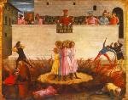
Игемон дивился, но, не познав Спасающего их, испытал над ними новые казни, но все напрасно. Повесив их, сначала велел бросать в них камни, а потом стрелять из луков, но камни и стрелы отскакивали от тел их, как от стен, и поражали самих мучителей. Не находя более средств для достижения своей цели, игемон приказал обезглавить их мечом. Вместе с ними пострадали еще трое христиан: Леонтий, Анфим и Евтропий.
Все пять мучеников, пострадавших вместе, были вместе и погребены. Время их страданий с достоверностью неизвестно; несомненно только, что они пострадали в конце III века, в царствование Диоклетиана и Максимиана. Вот, все, что известно об этих святых бессребрениках.

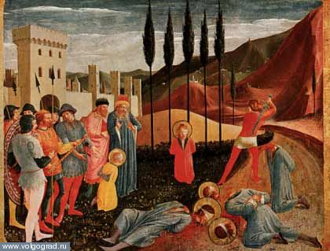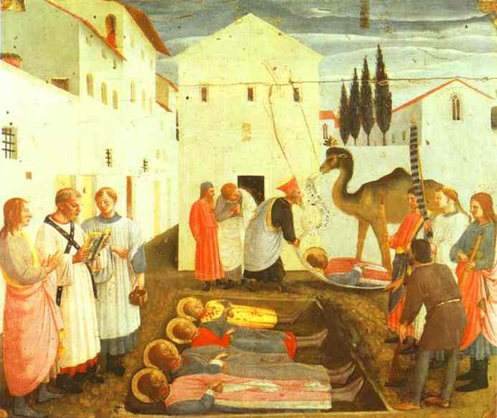

* * *

В воззвание комитета по сооружению храма во имя Святого равноапостольного князя Владимира в Херсонесе Таврическом было сказано: «Сюда (т.е. в Херсонес, близ Севастополя, в Тавр. губ.) были сосланы на заточение святые безсребреники и чудотворцы Косма и Дамиан, довольно потрудившиеся в этом языческом городе в проповеди Евангельской».
Трудно решить, какие именно бессребреники потрудились в нашем Отечестве. Заметим только, что память о святых бессребрениках Косме и Дамиане жива в Тавриде и доныне. Их именем назван источник у подошвы Чатырдага. Источник этот, хотя находится в самом глухом и пустом месте, но в известные дни к нему собираются тысячи народа, и не только христиане, но и магометане-татары. Здесь они приносят молитвы, каждый по своему, единому Богу.
В этом источнике, с верою в его чудодейственную силу, купаются как христиане, так и татары, в особенности татарки купают детей и получают пользу. Покойный преосвященный Иннокентий, архиепископ Херсонский, устроил здесь киновию под именем Космодамиановской.
В одной из своих проповедей, на день памяти свв. бессребреников Космы и Дамиана, он говорит: «Древнее предание сказует, что сии врачи-чудотворцы посетили некогда и озарили чудесами своими и здешний полуостров (Таврический), будучи сосланы сюда в заточение от Кесаря Римского. И среди гор ваших есть доселе целебный источник, носящий имя свв. Космы и Дамиана, который изведен из земли, по свидетельству того же предания, их молитвами. Несмотря на великую степень холода воды в нем, приходящие туда богомольцы пьют эту воду и погружаются в нее для купания, и подается многим недужным исцеление. К нему притекают не одни христиане, но и поклонники Магомета, прославляя за это имя свв. Космы и Дамиана».
